

**COMPTE RENDU REUNION MULTILATERALE DU 7 MAI 2020**

Dijon, le 7 mai 2020

**LA SITUATION AUJOURD‘HUI A L’UAT**

Tous les salariés sont en situation de pouvoir télétravailler sauf un

A l’UAT on continue le **télétravail jusqu’au 2 juin** et certainement jusqu’au 31 août même si certains sites dans la DO ouvrent à nouveau.

Pas de date connue de retour progressif à la normale, ni de date d’accès pour récupérer du matériel pour travailler mieux à la maison.

La QS , est supérieure à 80 % et atteint parfois les 90 %, donc de très bon niveau.

Un entretien à compter du 11 mai par les managers vers tous les salariés sera réalisé, moment d’explications vers la sortie du confinement, prise en compte des demandes d’équipements, etc…

**CONGES D’ETE**

.

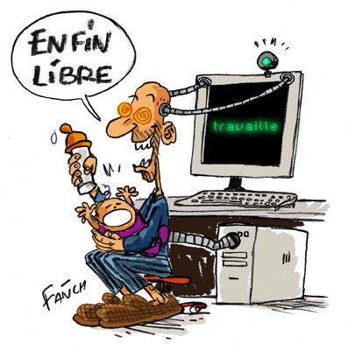

A partir du 11 mai

Pour la garde d’enfant de - 16 ans ou Enfant handicapé + 16 ans, le salarié peut bénéficier de 3 jours ASA coronavirus, les 2 jours restant sont à déposer en JTL, CA ou RC

Le chômage partiel pour ACO peut été demandé individuellement. Demande qui sera faite lors de ‘entretien de reprise d’activité.

Toutes les réponses dans ANOO, notamment pour les temps partiels, jours fériés, samedis travaillés.

Ces JTL ne rentrent pas dans le quota des JTL imposé par l’entreprise.

La CGT revendique une prise en charge totale.

**ASA GARDE D’ENFANTS**

**Les congés prévus sont maintenus**. (A déposer dans Anoo.)

Les modifications, annulations sont à discuter avec son manager et validées par le N+2

Pour rappel 2 semaines et demi minimum doivent être prises en période d’été.